k.ú.: 762687 - Šitbořice - podrobné informace
Údaje jsou ve správě KP Hustopeče | email: kp.hustopece@cuzk.cz
Nádražní 35/1169, 69301 Hustopeče u Brna | telefon: 519361111 fax:

Kraj | 116 - Jihomoravský | NUTS3 | CZ064
Okres | 3704 - Břeclav | NUTS4 | CZ0644
Obec | 584932 - Šitbořice | NUTS5 | CZ0644584932
Pracoviště | 735 - Hustopeče

Obec s rozšířenou působností | 6207 - Hustopeče
Pověřený obecní úřad | 62071 - Hustopeče

Statistické údaje (stav ke dni: 31.03.2019)
Pozemky KN/ZE | Ostatní údaje
  Druh pozemku | Způsob využití | Počet parcel | Vyměra [m²]
  orná půda |  | 5405 | 9053079
  vinice |  | 368 | 325638
  zahrada |  | 995 | 452150
  ovoc. sad |  | 74 | 249099
  travní p. |  | 465 | 176330
  lesní poz |  | 264 | 554925
  vodní pl. | nádrž umělá | 10 | 33850
  vodní pl. | tok přirozený | 115 | 48506
  vodní pl. | zamokřená pl. | 2 | 634
  zast. pl. | společný dvůr | 77 | 19612
  zast. pl. | zbořeniště | 14 | 1698
  zast. pl. |  | 933 | 289190
  ostat.pl. | jiná plocha | 623 | 318520
  ostat.pl. | manipulační pl. | 295 | 181399
  ostat.pl. | neplodná půda | 175 | 80562
  ostat.pl. | ostat.komunikace | 1368 | 340243
  ostat.pl. | pohřeb. | 1 | 4922
  ostat.pl. | silnice | 153 | 77724
  ostat.pl. | sport.a rekr.pl. | 50 | 19910
  ostat.pl. | zeleň | 38 | 22949
  Celkem KN |  | 11425 | 12250940
  Par. DKM |  | 11425 | 12250940
  Typ údaje | Způsob využití | Počet
  č.p. | bydlení | 513
  č.p. | byt.dům | 3
  č.p. | jiná st. | 1
  č.p. | obchod | 1
  č.p. | obč.vyb | 9
  č.p. | obč.vyb. | 4
  č.p. | prům.obj | 1
  č.p. | rod.dům | 106
  č.p. | rod.rekr | 1
  č.p. | tech.vyb | 1
  č.p. | zem.stav | 3
  č.e. | garáž | 14
  č.e. | jiná st. | 12
  č.e. | rod.rekr | 1
  č.e. | zem.stav | 1
  bez čp/če | bydlení | 15
  bez čp/če | garáž | 40
  bez čp/če | jiná st. | 50
  bez čp/če | obchod | 1
  bez čp/če | obč.vyb | 4
  bez čp/če | prům.obj | 1
  bez čp/če | rod.dům | 1
  bez čp/če | rod.rekr | 1
  bez čp/če | tech.vyb | 6
  bez čp/če | výroba | 6
  bez čp/če | zem.stav | 57
  bez čp/če | zem.used | 3
  rozestav. |  | 4
  Celkem BUD |  | 860
  byt.z. | byt | 4
  obč.z. | byt | 4
  Celkem JED |  | 8
  LV |  | 1472
  spoluvlastník |  | 2032

Katastrální mapa (současná forma, dosavadní vývoj obnovy, dokončení digitalizace)
Druh mapy | Právní moc | Měřítko | Platná od | Platná do | Poznámka
DKM |  | 1:1000 | 16.11.1998 |  | map.
S-SK ŠS |  | 1:2880 | 1825 | 15.11.1998

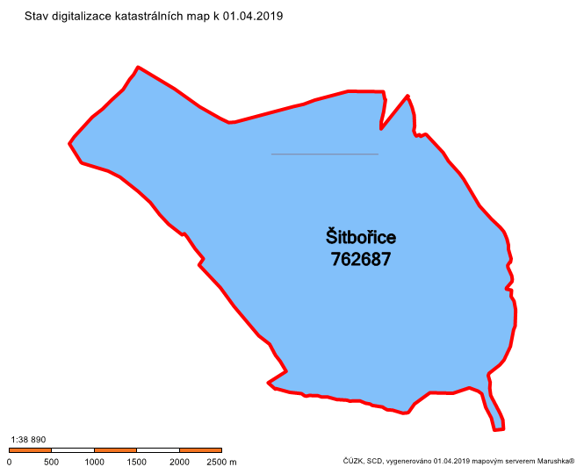
Digitalizace katastrální mapy je dokončena.

